
NUEVO CANAL DE COMUNICACIÓN
Mensajería Gestinem
Guía rápida para clientes

Una comunicación más ordenada y segura
Queremos sustituir progresivamente las conversaciones de WhatsApp por la Mensajería Gestinem. Así, sus consultas y documentos llegarán al equipo adecuado y quedarán vinculados a su relación con el despacho.
Acceso desde móvil, tableta u ordenador · No necesita instalar Gest2A3Eco

1. ¿Por qué cambiamos WhatsApp?
La Mensajería Gestinem reúne en un único lugar las conversaciones del cliente con el despacho. El cambio evita depender de teléfonos personales y permite que cada consulta sea atendida por las personas responsables.
Laboral. Consultas y documentación de nóminas, contratos, altas, bajas y Seguridad Social.
Contable / Fiscal. Facturas, impuestos, contabilidad y documentación económica.
Privado. Conversación directa y reservada con la dirección del despacho.
Importante
Use el canal correspondiente para que su mensaje llegue desde el primer momento al equipo que debe gestionarlo. Los documentos enviados quedan disponibles para su incorporación al expediente o a la gestión documental.

Qué necesita
- Una invitación enviada por Gestinem a su correo electrónico.
- Un navegador actualizado: Brave, Chrome, Edge o Safari.
- Una contraseña personal de al menos 10 caracteres.

2. Primer acceso
Active su cuenta desde la invitación y entre con su correo habitual.
- Abra el correo de invitación de Gestinem y pulse el enlace de activación.
- Cree una contraseña de al menos 10 caracteres y guárdela de forma segura.
- Entre con su email y contraseña desde la dirección que aparece debajo.
Abrir Mensajería Gestinem
https://gest2a3eco-production.up.railway.app/mensajes
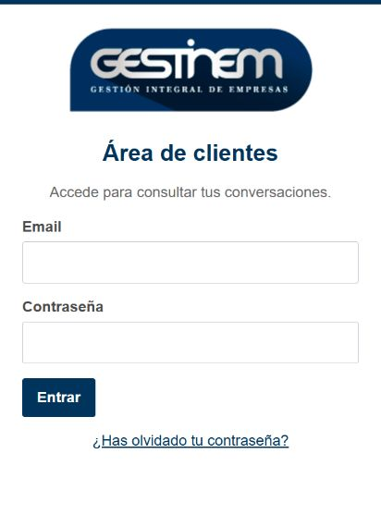
Pantalla real de acceso al Área de clientes.
¿Ha olvidado la contraseña?
Pulse ¿Has olvidado tu contraseña? en la pantalla de acceso. Recibirá un enlace seguro para crear una nueva.

3. Instalar la aplicación
La instalación crea un icono de la G y abre la mensajería como una aplicación independiente.

Android: Brave o Chrome
- Abra directamente la dirección de Mensajería Gestinem en Brave o Chrome.
- Pulse el menú de tres puntos (⋮) y elija Instalar aplicación.
- Confirme y abra el nuevo icono de la G desde la pantalla de inicio.
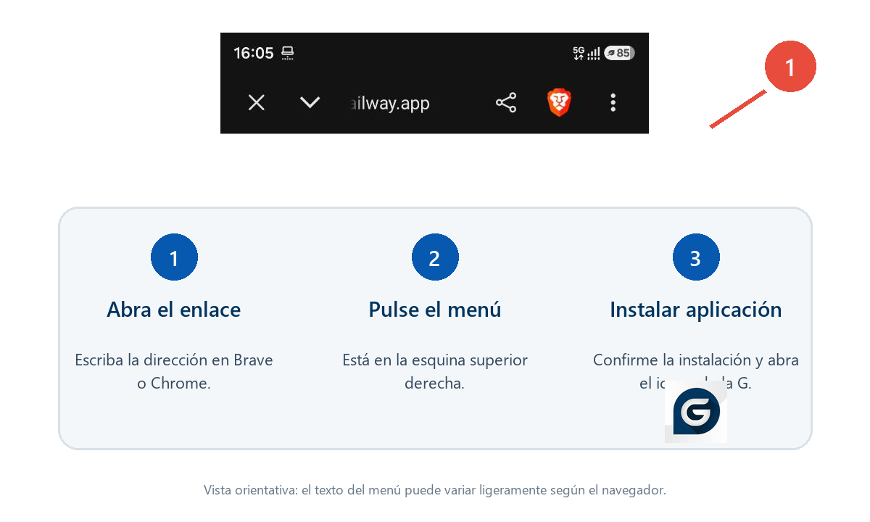
Instalación en Android con Brave. Los nombres del menú pueden variar ligeramente.

iPhone o iPad
Abra el enlace en Safari, pulse Compartir y seleccione Añadir a pantalla de inicio.

Ordenador
En Edge o Chrome, abra el enlace y pulse el icono Instalar situado en la barra de direcciones o en el menú del navegador.
Si solo aparece «Añadir a pantalla de inicio»
Recargue la página, espere unos segundos y compruebe que la ha abierto directamente en Brave o Chrome, no dentro del navegador interno de otra aplicación.

4. Enviar mensajes y documentos
Seleccione Laboral, Contable / Fiscal o Privado antes de escribir. La conversación muestra quién ha respondido desde Gestinem y conserva el historial del canal.
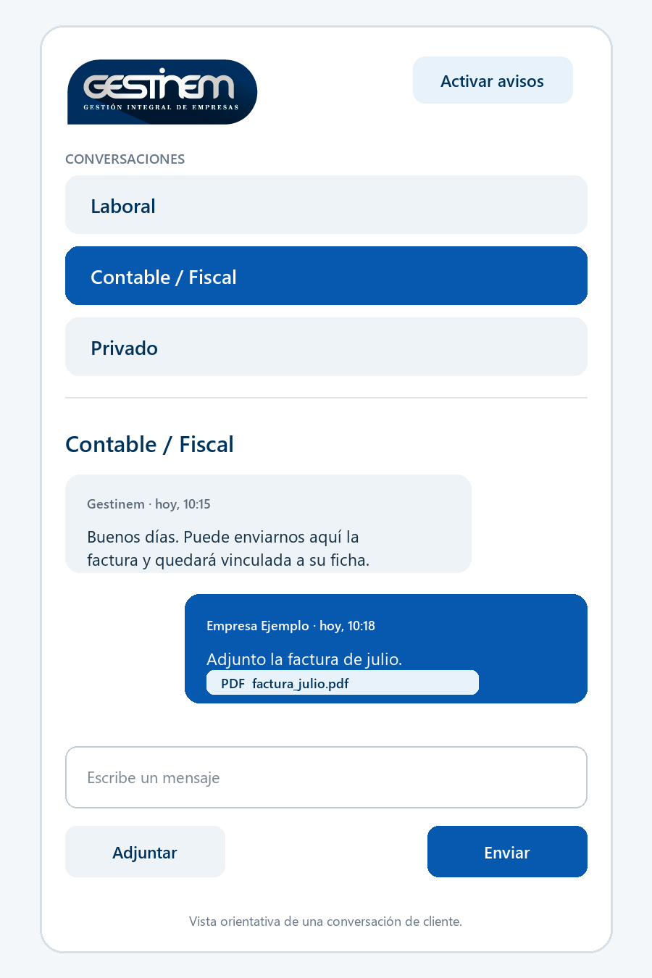
Vista orientativa de los canales, mensajes y adjuntos.

Adjuntar un documento
- Entre en el canal relacionado con el documento.
- Pulse Adjuntar y seleccione uno o varios archivos.
- Compruebe el nombre del archivo y pulse Enviar una sola vez.
Formatos habituales
Puede enviar PDF, imágenes, documentos de Word, hojas de cálculo, XML, CSV y ZIP. Use nombres claros, por ejemplo: Factura_Luz_Julio_2026.pdf.

5. Activar avisos
Reciba una notificación aunque la mensajería no esté abierta.
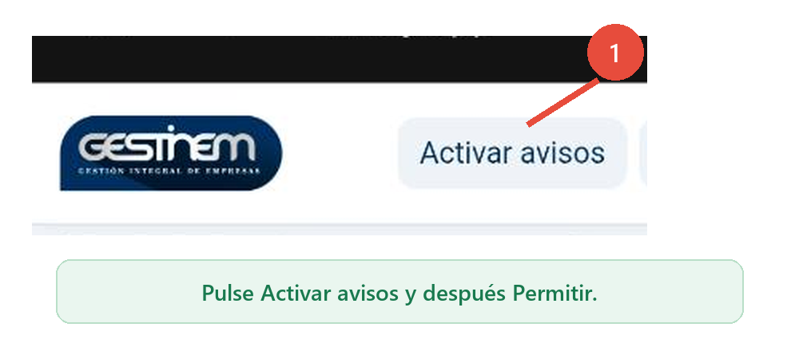
Botón para activar las notificaciones en el dispositivo.
- Entre en Mensajería Gestinem y pulse Activar avisos.
- Cuando el navegador lo solicite, pulse Permitir.
- Si aparece Avisos activos, la configuración ha terminado.
Si los avisos están bloqueados
Abra Ajustes del teléfono > Aplicaciones > Brave, Chrome o Gestinem > Notificaciones y permita los avisos. Después vuelva a abrir la aplicación.

Buenas prácticas
- No comparta su contraseña con nadie, incluido el personal de Gestinem.
- Evite enviar el mismo documento varias veces si tarda unos segundos en aparecer.
- Para consultas urgentes o problemas de acceso, contacte con Gestinem por los medios habituales.
Gracias por ayudarnos a ofrecerle una atención más rápida, segura y organizada.

